连云港市新海路东地块

污染土壤修复效果评估报告

（公示本）

**委托单位：****连云港市海州区人民政府幸福路街道办事处**

**编制单位：****南京大学环境规划设计研究院集团股份公司**

**二○二五年八月**

**保 密 声 明**

项目委托方和受托方为该项目技术资料、图件、数据等资料的责任方，双方均负有保密义务；未经双方许可，不得向第三方提供本报告的相关技术资料与数据。

南京大学环境规划设计研究院集团股份公司

二○二五年八月

**1项目背景**

连云港市新海路东地块（以下简称“本项目地块”）位于连云港市海州区，该地块北至园丁巷、南接玉带河、西临新海路、东至幸福路。地块中心地理坐标为： 34°34'53.89"北N，119°8'3.57"东E，面积约 10.54万m2（约 158 亩）。该地块历史上为原连云港市海州天山化工厂、原连云港万泰医药材料有限公司、原连云港市大学士食品有限公司、原连云港市海州区市政工程养护管理二处、原连云港市九盛化工厂、原江苏省科威建材有限公司、原连云港云玉化工有限公司、原连云港诺贝生化科技有限公司、原海州区环境卫生管理处、原江苏省太平洋石油设备有限公司和居民区。

根据《连云港市城市总体规划（2015—2030）》，本次调查地块所在区域为现状建设用地允许建设区。根据《连云港市蔷薇河片区控制性详细规划》（2018 年 3 月），本次调查地块所在区域规划为二类居住用地。

连云港市海州区人民政府幸福路街道办事处已根据《中华人民共和国土壤污染防治法》的要求完成了如下工作：

江苏鑫诚嘉环保工程有限公司于2019年4月完成原连云港诺贝生化科技有限公司、原连云港市海州天山化工厂以及原连云港市九盛化工厂三个厂区的调查并完成《连云港海州区新海路东地块场地环境初步调查报告》专家评审；江苏安通检测有限公司编制的《初步调查报告》于2019年8月通过专家评审；由北京北方节能环保有限公司编制的《详细调查报告》于2020年3月通过专家评审；由北京北方节能环保有限公司编制的《风险评估报告》于2020年11月通过专家评审；根据《详细调查报告》和《风险评估报告》，连云港市新海路东地块存在重金属等无机物污染，以及石油烃（C10-C40）、半挥发性有机物等污染，且风险不可接受，需要进行修复。中蓝连海设计研究院有限公司于编制了《连云港市新海路东地块污染土壤修复技术方案》（以下简称《修复技术方案》）于2021年10月通过专家评审。

在本地块前期调查评估和修复技术方案的基础上，2022年1月，连云港市海州区人民政府幸福路街道办事处按照相关文件的要求，组织人员和资金进行本地块的修复工程、工程监理、环境监理和修复效果评估的公开招标工作，最终确定修复施工单位为江苏大地益源环境修复有限公司、工程监理单位为江苏泰达工程项目管理有限公司、环境监理单位为中新创达咨询有限公司。

2022年7月连云港市海州区人民政府幸福路街道办事处委托南京大学环境规划设计研究院集团股份公司开展效果评估工作。本报告针对连云港市新海路东地块修复工程开展效果评估，现场采用分批采集土壤样品，委托第三方检测单位——江苏绿泰检测科技有限公司开展土壤样品采集检测工作，根据检测结果进行修复效果评估，最终汇总并编制《连云港市新海路东地块土壤修复工程修复效果评估报告》。

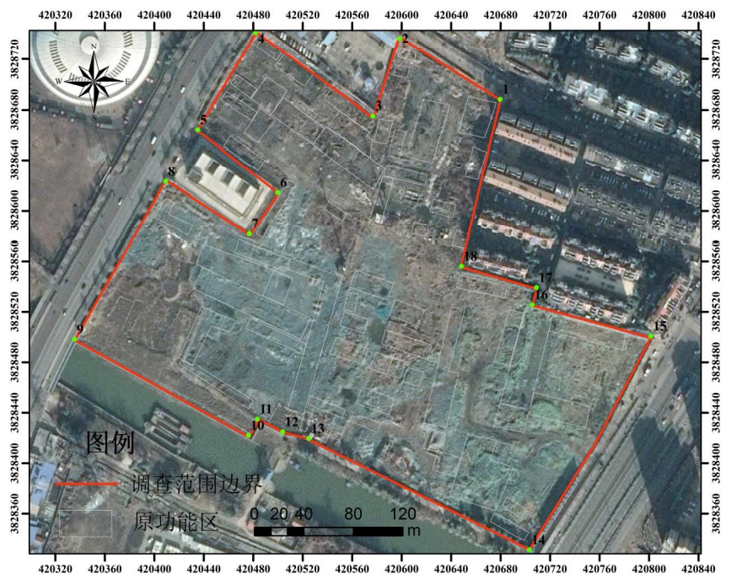

**图1 调查范围**

**2项目实施概况**

2022年7月，南京大学环境规划设计研究院集团股份公司（以下简称“南大环规院”）开始该地块土壤污染效果评估工作。在分析数据的基础上完成《连云港市新海路东地块土壤修复工程修复效果评估报告》（以下简称《报告》）的编制，并于2024年9月通过由连云港市生态环境局会同连云港市自然资源和规划局在连云港市组织召开的技术评审会，并于2025年5月通过受江苏省生态环境厅会同江苏省省自然资源厅委托，江苏省生态环境评估中心在南京市组织召开的技术评审会。

**3效果评估结论**

1. **污染土壤清挖与修复范围测量评估结果**

清挖范围测量评估为合格，表明地块相关污染土壤已按方案和效果评估要求清理完成地块的污染区域。修复工程完成了地块相关污染区域范围内的污染土壤的清挖与治理修复。

1. **基坑清挖效果评估结果**

2022年10月25日至2023年2月7日，效果评估单位对项目地块土壤清挖基坑进行效果评估样品采集与检测，共采集土壤样品241份。将检测结果与修复目标值和评价标准逐个进行对比，其结果均不超过修复目标值和评价标准，因此判定基坑污染清理达标。

1. **陶粒窑协同处置效果评估结果**

根据文件审核情况，江苏泗州环保科技有限公司截至2023年2月11日完成项目地块外运土壤陶粒窑协同处置，处置台账完整。效果评估单位采集陶粒窑协同处置产品，并按照《水泥窑协同处置固体废物技术规范》（GB30760-2014）的要求测定陶粒产品的重金属总量及水泥试块的重金属浸出，检测结果均不超过《水泥窑协同处置固体废物技术规范》（GB30760-2014）中的限值。因此，项目地块污染土壤经陶粒窑协同处置后，产出产品质量合格，实现资源化利用。

**④修复后土壤堆体效果评估结果**

2022年10月31日至2023年2月8日，效果评估单位对项目地块修复后土壤堆体进行效果评估样品采集与检测，共采集土壤样品49份（含平行样7份）。将检测结果与目标污染修复目标值和评价标准逐个进行对比，其最终检测结果均不超过修复目标值和评价标准。

1. **夹层土（含放坡土）效果评估结果**

2022年10月31日和2023年2月8日，效果评估单位对30853.26 m3回填夹层土（含放坡土）进行效果评估样品采集与检测，共采集土壤样品82份（含平行样10份）。将检测结果与目标污染修复目标值和评价标准逐个进行对比，其结果均不超过修复目标值和评价标准。

**⑥建筑渣石效果评估结果**

2023年2月8日，共采集建筑渣石样品5份（含1份平行样），进行污染物总量和浸出检测，根据检测结果，建筑渣石总量指标均不超过GB36600中第一类用地土壤筛选值，浸出指标符合GB/T 14848中Ⅳ类水质标准。

**⑦废水效果评估结果**

2022年8月31日、10月10日和11月1日，在清水池和排水口分别设置采样点位，检测指标为《修复设计方案》中确定的检测指标。根据检测结果，检测指标均符合《污水综合排放标准》（GB8978-1996）三级标准执行。

**⑧疑似二次污染区域效果评估结果**

2023年3月6日和2023年3月14日，效果评估单位对地块疑似二次污染区域土壤和地下水进行采样检测，共布设55个土壤调查点位，9个地下水调查点位，共采集386份土壤样品（含37份平行样），地下水样品10份（含1份平行样），全部送检。

根据检测结果，地块内疑似二次污染区域土壤采样检测结果均不超过GB36600第一类用地筛选值。

**⑨非修复区域效果评估结果**

2023年3月6日和2023年3月16日，效果评估单位对地块内非修复区域土壤和地下水进行采样检测，共布设49个土壤调查点位，10个地下水调查点位，共采集121份土壤样品（含12份平行样），地下水样品11份（含1份平行样），全部送检。

根据检测结果，所有点位土壤目标污染物浓度均不超过修复目标值及GB36600第一类用地筛选值。

**⑩临近地块红线外区域评估结果**

2023年7月12日至2024年4月19日，效果评估单位对临近地块红线外土壤进行采样检测，共布设16个土壤深层调查点位，根据检测结果，所有点位土壤目标污染物浓度均不超过修复目标值及GB36600第一类用地筛选值。

**4结论**

本地块修复工程完成了修复方案的修复任务，地块相关污染区域的土壤经过治理修复后，土壤中污染物浓度均不超过GB36600里第一类用地风险筛选值，主要的环境风险得到有效消除。修复后地块达到风险评估确定的修复目标和评价标准，可作为规划进行安全利用，具备移出江苏省建设用地土壤污染风险管控和修复名录条件。